UNIVERSITÀ DEGLI STUDI DI SALERNO
Ingegneria del Software
Test Case Specification Document
ANNO ACCADEMICO 2016/2017
Versione 2.0





Partecipanti:
NOME | MATRICOLA
Iannone Ida | 0512102520

Revision History:
DATA | VERSIONE | DESCRIZIONE | AUTORE
1/03/17 | 1.0 | Stesura del documento | Ida Iannone
4/03/17 | 1.1 | Modifiche ai casi di test | Ida Iannone
5/03/17 | 1.2 | Aggiunta di un caso di test | Ida Iannone
7/03/17 | 2.0 | Modifica di una schermata di layout | Ida Iannone
9/03/17 | 2.1 | Revisione del documento | Ida Iannone

Indice
- Registrazione
  - TC Rec01
  - TC Rec02
- Login
  - TC Log01
  - TC Log02
- Ricerca Utente
  - TC Search01

- Registrazione
In questa fase verranno analizzati i casi in cui il sistema deve occuparsi della registrazione.
Vengono raggruppati tutti i casi di test simili in cui il sistema deve agire allo stesso modo.
ID: TC Rec01 | Title: Registrazione
Boundary | Registrazione.xml
Control | Registrazione.java
Persistent Object | DB
Pre-condition | L’utente deve utilizzare un username non presente sul DB
Flow of event | 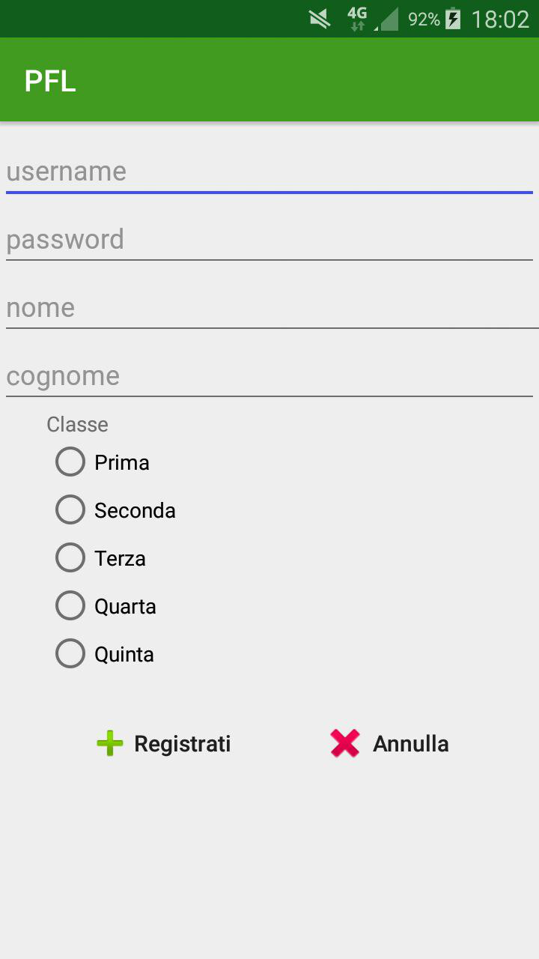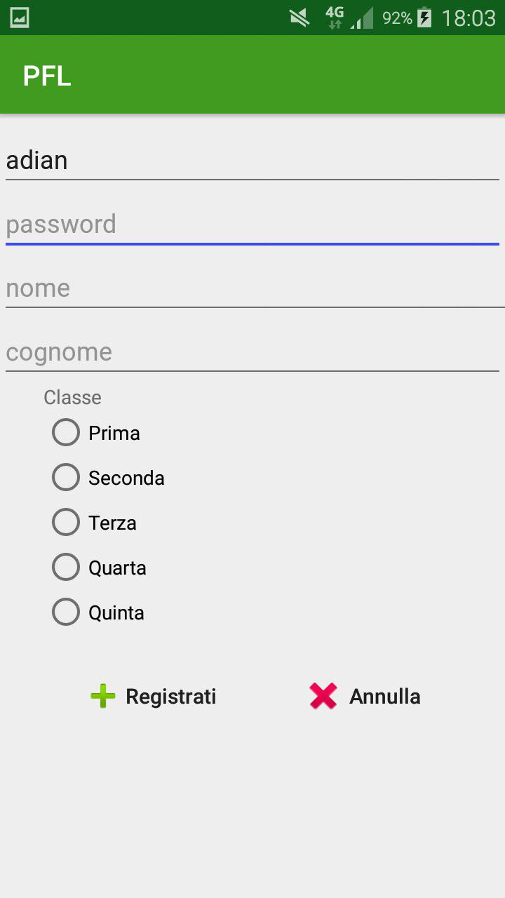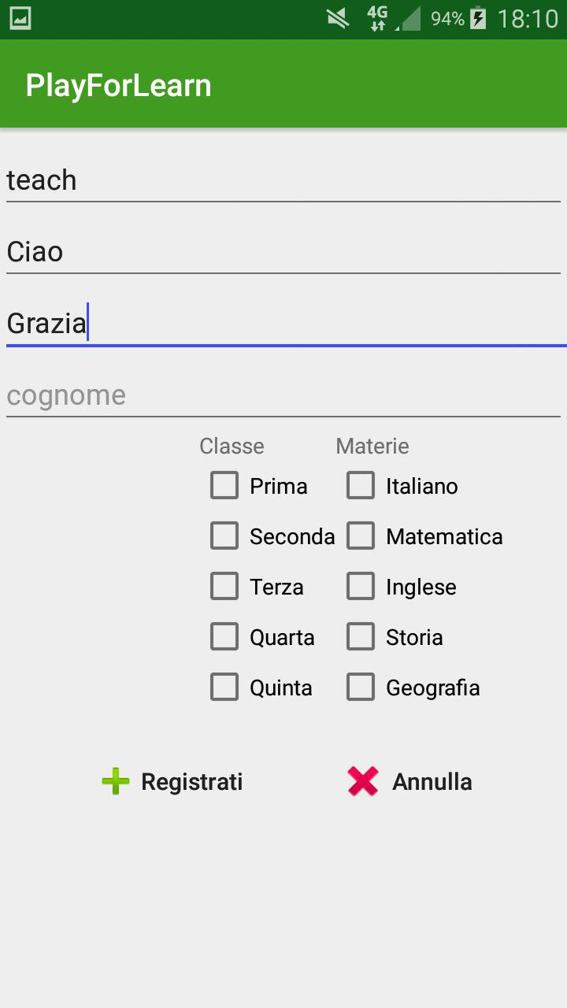  Non vengono compilati tutti i campi.
Oracolo | Il sistema informa l’utente della registrazione non avvenuta e viene mostrata nuovamente la schermata per la registrazione

ID: TC Rec02 | Title: Registrazione
Boundary | Registrazione.xml
Control | Registrazione.java
Persistent Object | DB
Pre-condition | L’utente deve utilizzare un username non presente sul DB
Flow of event | 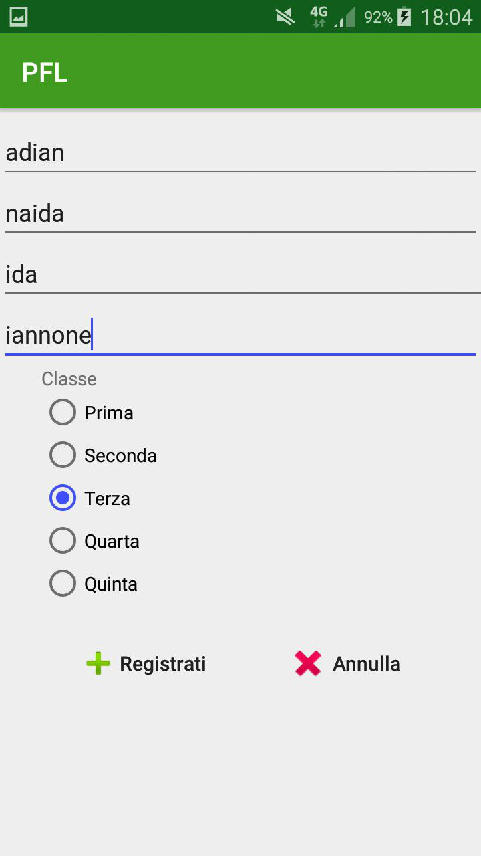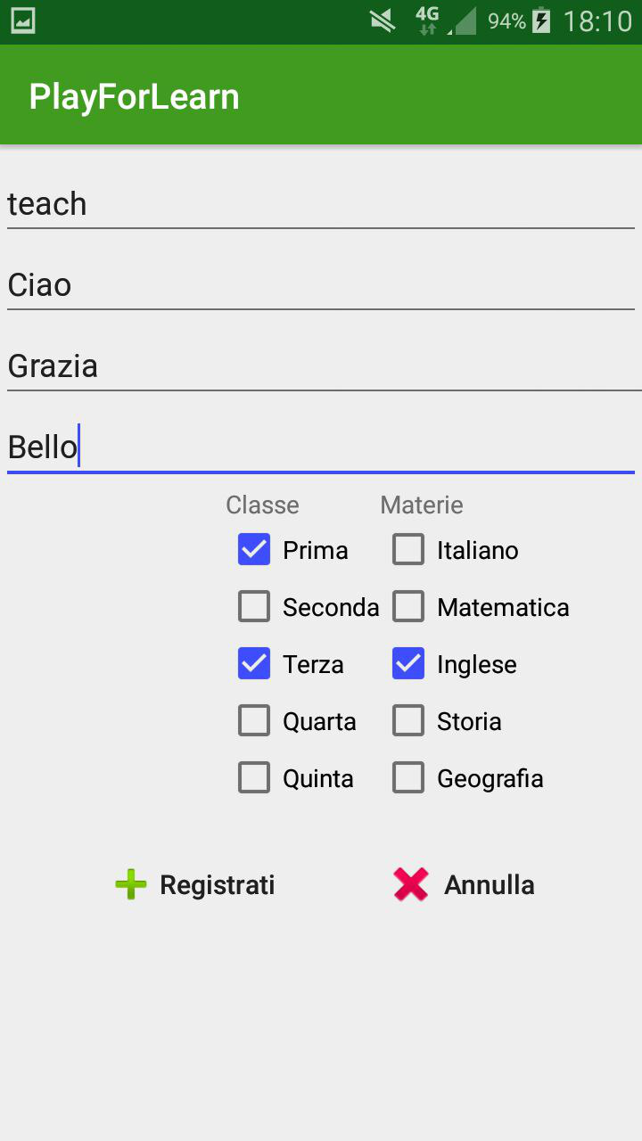  Vengono compilati correttamente tutti i campi
Oracolo | Il sistema informa l’utente della registrazione non avvenuta e viene mostrata nuovamente la schermata per la registrazione

- Login
In questa fase verranno analizzati i casi in cui il sistema deve occuparsi dell’autenticazione.
Vengono raggruppati tutti i casi di test simili in cui il sistema deve agire allo stesso modo.
ID: TC Log01 | Title: Login
Boundary | Login.xml
Control | Login.java
Persistent Object | DB
Pre-condition | L’utente deve utilizzare un username e la password corrispondente
Flow of event | 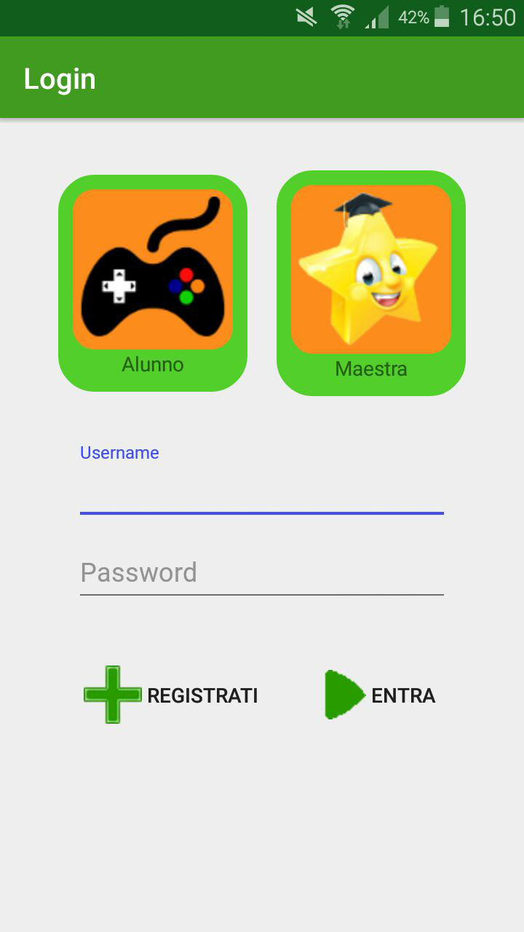  Vengono non vengono compilati correttamente tutti i campi.
Oracolo | Il sistema informa l’utente della registrazione non avvenuta e viene mostrata nuovamente la schermata per la registrazione

ID: TC Log02 | Title: Login
Boundary | Login.xml
Control | Login.java
Persistent Object | DB
Pre-condition | L’utente deve utilizzare un username non presente sul DB
Flow of event | 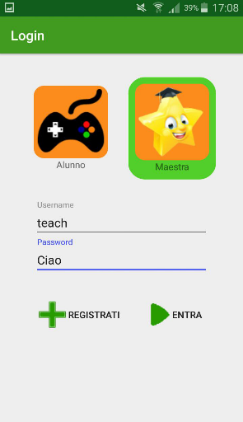  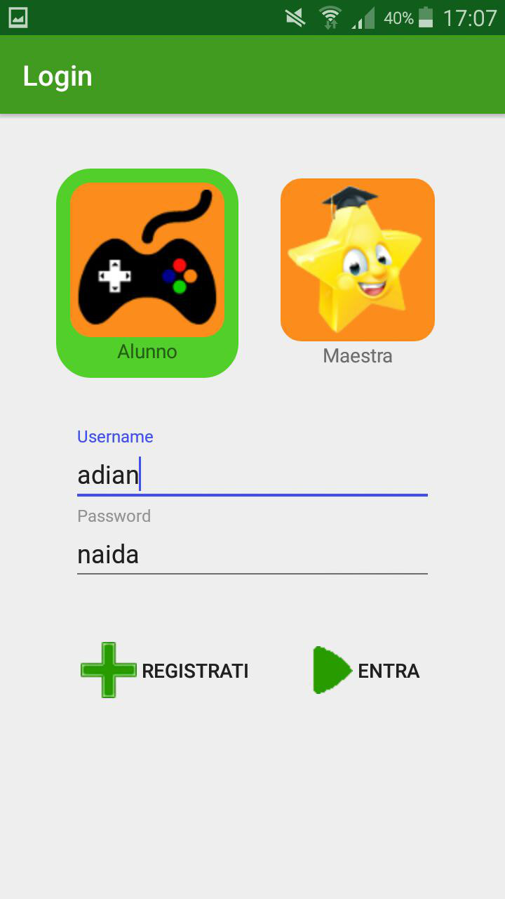  Vengono non vengono compilati correttamente tutti i campi.
Oracolo | Il sistema informa l’utente della registrazione è avvenuta e viene mostrata la schermata Home

- Ricerca Utente
In questa fase verranno analizzati i casi in cui il sistema deve occuparsi della Ricerca di un utente tramite una chiamata al DB.
Vengono raggruppati tutti i casi di test simili in cui il sistema deve agire allo stesso modo.
ID: TC Search01 | Title: Ricerca Utente
Boundary | ListaAlunni.xml
Control | ListaAlunni.java
Persistent Object | DB
Pre-condition | L’utente insegnante è responsabile della classe.
Flow of event | 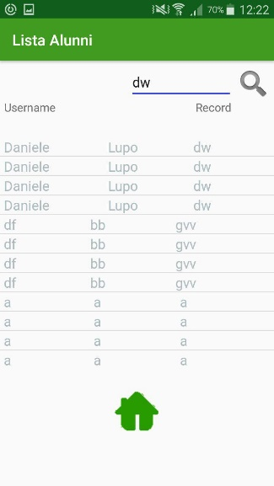  L’utente insegnate inserisce il nome da cercare nell’apposita barra di ricerca.
Oracolo | Il sistema restituisce gli alunni con quel nome.

